Утверждаю
Заведующая МБДОУ №3
__________ Тедеева В.Е.

Мастер класс: «Рисование крупой и мыльной пеной»

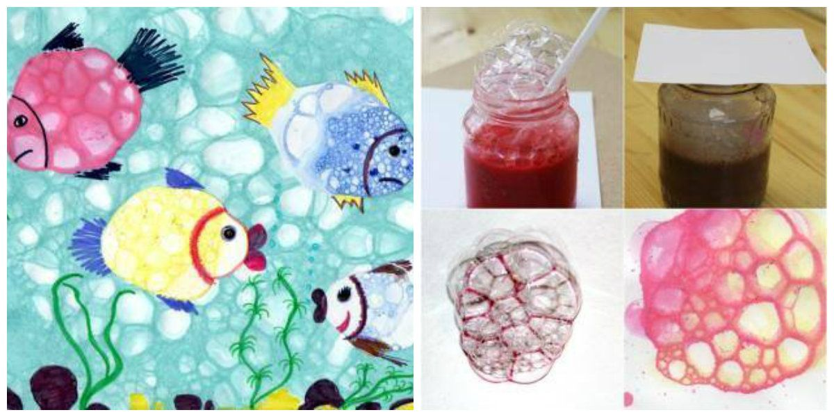

Воспитатель: Тедеева Т.С.

Март 2022г
Цель: Ознакомление воспитателей с вариативными техниками рисования мыльными пузырями и крупой. Повысить желание поделиться опытом с детьми.
Задачи:
• формировать умение работать с гуашью и крупой;
• воспитывать интерес к творчеству;
• способствовать развитию творческого воображения, мышления, художественно-эстетических навыков, мелкой моторики, глазомера, внимания;
• развивать интерес к изобразительному творчеству.
Материал:
гуашь, стаканчики с водой, трубочки для сока, кисточки, ватман, шампунь или средство для мытья посуды.
плотный картон (по желанию цветной), клей ПВА, гречневая крупа, горох, рис, гуашь, кисти, ёмкости для крупы.
Ход:
- Добрый день, уважаемые, коллеги. Предлагаю, Вашему, вниманию мастер-класс на тему: «Рисование мыльными пузырями и крупой».
Нет более безнадежного занятия, чем рисовать пустоту,
нет ничего труднее, как живописать однообразие.
Стефан Цвейг
- Все мы знаем, что рисование одно из самых больших удовольствий для ребенка. В рисовании раскрывается его внутренний мир. Рисуя, ребенок отражает не только то, что видит вокруг, но и проявляет собственную фантазию.
- Нестандартные подходы к организации изобразительной деятельности удивляют и восхищают детей, тем самым, вызывая стремление заниматься таким интересным делом. Вариативное рисование раскрывает креативные возможности ребенка, позволяет почувствовать краски, их характер и настроение.
- Уважаемые воспитатели, как вы думаете, что может обозначать слово вариативно? (ответы воспитателей)
- Вариативное рисование – это искусство изображать, не основываясь на традиции.
- Рисование вариативными способами, увлекательная, завораживающая деятельность, которая удивляет и восхищает детей. Учёными изучено и освоено более 30 различных техник рисования:
- техника тычка;
- рисование пальчиками;
- рисование ладошкой;
- оттиск пробкой, печатками, ластиком;
- оттиск поролоном, пенопластом;
- оттиск смятой бумагой;
- обрывание и скатывание бумаги;
- рисование восковыми мелками и акварелью;
- рисование акварелью и свечой;
- монотипия;
- кляксография;
- набрызг;
- тиснение;
- тычкование;
- граттаж;
- рисование акварельными мелками;
- рисование нитками;
- рисование с помощью мыльных пузырей;
- рисование пластилином;
- рисование солью;
- рисование опилками;
- рисование крупой.
- Рисование необычными материалами и оригинальными техниками позволяет детям ощутить незабываемые положительные эмоции. Каждая из этих техник - это маленькая игра. Их использование позволяет детям чувствовать себя раскованнее, смелее, непосредственнее, развивает воображение, дает полную свободу для самовыражения.
В разноцветных баночках
Жила-была гуашь,
И с кисточкой болтала,
Рисуя пейзаж.
«Какая вы насыщенная!»
Ей говорила кисть,
Гуляя по альбому
То в сторону, то вниз.
«Вы заходите чаще»-
Гуашь ей отвечала ,-
«Белилами и Синей
Вас угощу сначала.
А после нарисуем
Отличнейший плакат.
Пускай наш друг - художник
Сегодня будет рад».

- А сейчас, предлагаю, Вам, окунуться в детство и попробовать порисовать мыльными пузырями, а затем крупой.
- Мыльные пузыри – переливающиеся всеми цветами радуги, всегда вызывают улыбку и восторг. Это очень интересная техника, она порадует и взрослых и детей. Можно не только дуть пузыри, но и делать их цветными, переносить на бумагу.
Ход работы:
- Для того чтобы нарисовать рисунок мыльными пузырями сначала надо приготовить специальный цветной раствор. Сделать его не сложно в домашних условиях.
1. Возьмём пластиковые стаканчики, в зависимости от задумки работы стаканчики могут быть разных размеров. В стаканчик наливаем воды, чуть – чуть шампуня или средства для мытья посуды.
2. Добавляем гуашь. Всё перемешиваем.
3. Опускаем трубочку для сока в стаканчик и начинаем дуть в неё до тех пор, пока над стаканчиком не поднимется мыльная «шапка». Детям привычнее пить трубочек, поэтому, сначала предложите ребёнку потренироваться пускать пузыри с обычной водой, привычной и безопасной.
4. Берём лист и прикладываем к стаканчику с мыльными пузырями. Можно так сделать несколько раз, в зависимости от вашего творческого замысла.
5. Получившимся отпечаткам нужно дать высохнуть.
6. Дорисовать вазу для букета.
Практическая деятельность.
- Практически все детки любят возиться с крупой: пересыпать ее, перебирать руками, искать в ней игрушки. Мы в свое время просто пальчиком рисовали по рассыпанной крупе, что тоже было очень увлекательным занятием. Рисунки крупой – очень интересное, познавательное и увлекательное занятие, а самое главное, доступное в приобретении.
-Чем же привлекательно и интересно рисование крупами? Это занятие чистое: крупа доступна и готова к применению. Бери и рисуй. Оказывается, из крупы можно создавать настоящие произведения искусства. У каждой крупы свой цвет, калибр, форма крупинок. Поэтому поверхность рисунка из этого природного материала получается рельефной, текстурной и необычной.
Дети с любопытством и большим интересом начинают занятие.
Заниматься этим веселым делом можно не только в детском саду, но и дома всей семьёй. Созданные работы могут быть подарены в качестве подарка или оставлены дома, как дополнение к интерьеру.
Лучше всего конечно использовать в данной технике рисования картон, так как обычный альбомный лист может деформироваться от большого количества клея или испортить будущую картину.
Шаг 1 Сначала рисуем картинку карандашом.
ШАГ2 С помощью клея прорисовать контуры рисунка.
Клей можно взять обычный канцелярский или ПВА (клей-карандаш очень неудобен при создании мелких деталей крупой). Желательно использовать клей в емкости с тонким наконечником или воспользоваться кисточкой. Потом аккуратно покрываем клеем ПВА часть рисунка, на которую непосредственно будет насыпаться крупа. Клей лучше накладывать толстым слоем. Это позволит крупинкам хорошо приклеиться и надежно удержаться на основе.
ШАГ3
В качестве материала для творчества используются различные сухие крупы (гречка, пшено, манка, рис, перловка и т. д.)
Насыпаем крупу на контур рисунка, промазанный клеем. Оставляем немного подсохнуть, чтобы она крепко прилипла к картону.
ШАГ 4
Аккуратно переворачиваем рисунок вертикально и стряхиваем не прилипшие к клею остатки крупы. Получился чёрный контур рисунка.
ШАГ5
После выполнения работы, когда она совсем высохнет, картину нужно покрыть лаком или тонким слоем прозрачного клея. Это придаст картине блеск и не даст долгое время осыпаться.
Если мы хотим сделать рисунок разноцветным – можно пользоваться разными крупами.
Изобразительная деятельность с применением вариативных материалов и техник способствует развитию у ребёнка мелкой моторики рук и тактильного восприятия, пространственной ориентировки на листе бумаги, глазомера и зрительного восприятия, внимания и усидчивости.
Практическая деятельность.
- Рефлексия.
- Скажите, пожалуйста, Вам было интересно?
- Может, кто-нибудь хочет поделиться своими впечатлениями?
- Было очень приятно всех видеть, спасибо за внимание.
